ЕВРАЗИЙСКИЙ СОВЕТ ПО СТАНДАРТИЗАЦИИ, МЕТРОЛОГИИ И СЕРТИФИКАЦИИ
(ЕАСС)

EURO-ASIAN COUNCIL FOR STANDARDIZATION, METROLOGY AND CERTIFICATION
(ЕАSС)
 | М Е Ж Г О С У Д А Р С Т В Е Н Н Ы Й  С Т А Н Д А Р Т | ГОСТ  –  202_  (ISO 23560:2015)  (проект RU, первая редакция)

Мешки тканые полипропиленовые для упаковки сыпучей пищевой продукции
Технические требования

(ISO 23560:2015, Woven polypropylene sacks for bulk packaging of foodstuffs, MOD)

Настоящий проект стандарта не подлежит применению до его принятия

Минск
Евразийский совет по стандартизации, метрологии и сертификации
202_
Предисловие
Евразийский совет по стандартизации, метрологии и сертификации (ЕАСС) представляет собой региональное объединение национальных органов по стандартизации государств, входящих в Содружество Независимых Государств. В дальнейшем возможно вступление в ЕАСС национальных органов по стандартизации других государств.
Цели, основные принципы и общие правила проведения работ по межгосударственной стандартизации установлены ГОСТ 1.0 «Межгосударственная система стандартизации. Основные положения» и ГОСТ 1.2 «Межгосударственная система стандартизации. Стандарты межгосударственные, правила и рекомендации по межгосударственной стандартизации. Правила разработки, принятия, обновления и отмены»

Сведения о стандарте
1 ПОДГОТОВЛЕН Техническим комитетом по стандартизации ТК 223 «Упаковка» на основе официального перевода на русский язык англоязычной версии стандарта, указанного в пункте 4

2 ВНЕСЕН Межгосударственным техническим комитетом по стандартизации МТК 223 «Упаковка»

3 ПРИНЯТ Евразийским советом по стандартизации, метрологии и сертификации (протокол от № )
За принятие проголосовали:
Краткое наименование страны по МК (ИСО 3166) 004—97 | Код страны по МК  (ИСО 3166) 004–97 | Сокращенное наименование национального органа по стандартизации

4 Настоящий стандарт является модифицированным по отношению к международному стандарту ISO 23560:2015 «Мешки тканые полипропиленовые для упаковки сыпучей пищевой продукции» («Woven polypropylene sacks for bulk packaging of foodstuffs», MOD) путем изменения и дополнения отдельных фраз (слов, значений, показателей, ссылок), которые выделены в тексте курсивом.
Международный стандарт разработан Техническим комитетом по стандартизации ISO/TC 61 «Пластмассы», подкомитет ПК 11 «Продукция» Международной организации по стандартизации (ISO).
Наименование настоящего стандарта изменено относительно наименования указанного международного стандарта для приведения в соответствие с ГОСТ 1.5 (подраздел 3.6).

5 ВЗАМЕН ГОСТ ISO 23560—2022

Информация о введении в действие (прекращении действия) настоящего стандарта и изменений к нему на территории указанных выше государств публикуется в указателях национальных стандартов, издаваемых в этих государствах, а также в сети Интернет на сайтах соответствующих национальных органов по стандартизации.
В случае пересмотра, изменения или отмены настоящего стандарта соответствующая информация будет опубликована на официальном интернет-сайте Межгосударственного совета по стандартизации, метрологии и сертификации в каталоге «Межгосударственные стандарты»

Исключительное право официального опубликования настоящего стандарта на территории указанных выше государств принадлежит национальным органам по стандартизации этих государств
Введение
В целях устранения технических барьеров в торговле между странами возникает необходимость разработки стандарта, устанавливающего требования к тканым полипропиленовым мешкам для упаковки сыпучей пищевой продукции обусловлена обеспечивающих. Полипропиленовые (ПП) мешки, изготовленные из тканого материала, являются оптимальным выбором для упаковки пищевой продукции. Такие мешки изготавливают из полипропилена, предназначенного для контакта с пищевой продукцией, которые обеспечивают механическую прочность, необходимую при хранении и транспортировке.
В настоящем стандарте установлены требования к конструкции мешков, их размерам и методам испытаний, необходимых для обеспечения длительного хранения и транспортировки пищевой продукции в мешках.

МЕЖГОСУДАРСТВЕННЫЙ СТАНДАРТ
Мешки тканые полипропиленовые для упаковки сыпучей пищевой продукции
Технические требования
Woven polypropylene bags for packaging loose food products. Technical requirements
Дата введения 202 – –
1 Область применения
Настоящий стандарт устанавливает общие характеристики, требования и методы испытаний тканых полипропиленовых мешков вместимостью 25 кг или 50 кг, предназначенных для транспортирования и хранения сыпучей пищевой продукции, такой как крупы, сахар, злаковые и бобовые культуры (пшеница, рис, пшено, горох и другие).
2 Нормативные ссылки
В настоящем стандарте использованы нормативные ссылки на следующие межгосударственные стандарты:
ГОСТ 12423 (ISO 291:2008) Пластмассы. Условия кондиционирования и испытания образцов (проб)
ГОСТ 15973 Пластмассы. Методы определения золы
ГОСТ 12807–2003 Изделия швейные. Классификация стежков, строчек и швов
ГОСТ 32521–2013 Мешки из полимерных пленок. Общие технические условия
ГОСТ ISO 13934-1 Материалы и изделия текстильные. Свойства материалов при растяжении. Часть 1. Определение максимального усилия и относительного удлинения при максимальном усилии методом полоски
ГОСТ ISO 13935-1 Материалы и изделия текстильные. Свойства швов на материалах и готовых текстильных изделиях при растяжении. Часть 1. Определение максимального усилия при разрыве шва методом полоски

Примечание – При пользовании настоящим стандартом целесообразно проверить действие ссылочных стандартов и классификаторов на официальном интернет-сайте Межгосударственного совета по стандартизации, метрологии и сертификации (www.easc.by) или по указателям национальных стандартов, издаваемым в государствах, указанных в предисловии, или на официальных сайтах соответствующих национальных органов по стандартизации. Если на документ дана недатированная ссылка, то следует использовать документ, действующий на текущий момент, с учетом всех внесенных в него изменений. Если заменен ссылочный документ, на который дана датированная ссылка, то следует использовать указанную версию этого документа. Если после принятия настоящего стандарта в ссылочный документ, на который дана датированная ссылка, внесено изменение, затрагивающее положение, на которое дана ссылка, то это положение применяется без учета данного изменения. Если ссылочный документ отменен без замены, то положение, в котором дана ссылка на него, применяется в части, не затрагивающей эту ссылку.

3 Термины и определения
В настоящем стандарте применены следующие термины с соответствующими определениями:
3.1 мешок тканый полипропиленовый: Мягкая упаковка из полипропиленовой ткани, имеющая отверстие только с одной стороны, которая может содержать дополнительные гибкие материалы используемые, например, в качестве вкладыша, для удобства наполнения, хранения и распределения упакованной продукции.
3.2 рециклированный полимерный материал: Полимерный материал, (пластмасса), полученный в ходе производственного процесса переработки из восстановленного (утилизированного) полимерного материала и являющийся готовой продукцией или компонентом, предназначенным для включения в состав готовой продукции.

Примечание – Примером рециклированного полимерного материала является материал, полученный из расплава вторичного и первичного полимера в различных долях, либо из термолизата в соответствии с утвержденной в установленном порядке технической документацией, в том числе технологическим регламентом.

3.3 механически рециклированные полимерные материалы: Рециклированные полимерные материалы (пластмассы), которые перерабатывают во вторичное сырье с неизменной химической структурой, например, размолом/дроблением/измельчением в порошок, пластинки или гранулы, или непосредственно новую продукцию».
4 Изготовление
4.1 Сырье
Полипропиленовую ткань, применяемую при изготовлении мешка, получают из соответствующего сорта полипропилена, отвечающего требованиям безопасности сырья, предназначенного для контакта с пищевой продукцией, установленным в законодательстве государства, принявшего настоящий стандарт.
Не допускается применение механически рециклированных полимерных материалов при изготовлении тканых полипропиленовых мешков, предназначенных для контакта с пищевой продукцией.
4.2 Ткань
Ткань, используемая при изготовлении тканых полипропиленовых мешков, должна быть соткана в виде рукава на круглоткацком станке из полипропиленовых лент шириной (2,5 ± 1) мм. Сплетение лент должно быть плотным, чтобы упакованная пищевая продукция не высыпалась из мешка. Переплетение лент должно быть шероховатым для того, чтобы наполненные мешки не соскальзывали со штабеля мешков.
Требуемые параметры конструкции мешков приведены в таблице 1.
Таблица 1 — Требуемые параметры конструкции ткани и мешков
Параметры |  | Требование |  | Метод испытания
 |  | Тип 1 | Тип 2 | Метод испытания
Вместимость, кг |  | 50 | 25 | –
Размер, см | внутренняя длина | $${100}_{ 0}^{+2}$$ | $${65}_{ 0}^{+2}$$ | По ГОСТ 32521–2013 (пункты 8.3 и 8.4)
Размер, см | внутренняя ширина | $${57}_{-1}^{ 0}$$ | $${48}_{-1}^{ 0}$$ | По ГОСТ 32521–2013 (пункты 8.3 и 8.4)
Масса мешка, г |  | $${135}_{-4}^{+9}$$ | $${67}_{-3}^{+4}$$ | По приложению А
Среднее значение  предела прочности  на разрыв ткани, Н | в продольном направлении | ≥ 918 | ≥ 816 | По приложению В
Среднее значение  предела прочности  на разрыв ткани, Н | в поперечном направлении | ≥ 918 | ≥ 816 | По приложению В
Относительное удлинение ткани при разрыве, % | в продольном направлении | (20 ± 5) | (20 ± 5) | По приложению В
Относительное удлинение ткани при разрыве, % | в поперечном направлении | (20 ± 5) | (20 ± 5) | По приложению В
Среднее значение предела прочности на  разрыв нижнего шва, Н |  | ≥ 377 | ≥ 337 | По приложению В
Содержание золы (для ткани, устойчивой к ультрафиолетовому излучению), % |  | не более 3 | не более 3 | По ГОСТ 15973, метод определение золы
Примечания
1 Указанные размеры обеспечивают оптимальное свободное пространство не менее 20 % длины мешка при заполнении сыпучей пищевой продукцией.
2 Масса мешков рассчитана исходя из удельной массы ткани 106 г/м² для мешков типа 1 и 96 г/м² для мешков типа 2.
3 Среднее значение предела прочности на разрыв ткани и среднее значение предела прочности на разрыв нижнего шва рассчитаны для образца шириной 50 мм.
Мешки тканые полипропиленовые с размерами, указанными в таблице 1, подходят для упаковки пищевой продукции, такой как пшеница, рис, бобовые, просо и другие аналогичные зерновые культуры. Допускается по согласованию между заказчиком и изготовителем изготавливать мешки иных размеров. Массу таких мешков рассчитывают по методу, приведенному в приложении А.
5 Мешок
5.1 Мешок может изготавливаться с плоскими или с боковыми складками.
5.2 Нижний шов должен быть сшит двумя рядами цепных стежков в соответствии с приложением 1 ГОСТ 12807–2003. Два ряда стежков должны быть отделены друг от друга, не менее чем на 4 мм, а внешний шов должен находится на расстоянии не менее 7 мм от внешней кромки мешка. Строчка должна производиться по одной или двум подгибкам ткани так, чтобы стежки проходили не менее чем через четыре слоя ткани, и были выполнены таким образом, чтобы ширина подгибки ткани составляла не менее 25 мм. Количество стежков на единицу длины должно составлять (14 ± 2) стежки/дм. Эти требования проверяют путем визуального осмотра.
5.3 Для сшивания используют полипропиленовую ленту или любую другую аналогичную нить. Строчка должна быть равномерной, без свободных стежков или наличия узлов. Эти требования проверяют путем визуального осмотра.
5.4 Обвязывание горловины наполненного мешка должно быть таким, чтобы предотвратить высыпание содержимого при транспортировке и погрузочно-разгрузочных работах.
6 Вкладыш
По требованию заказчика мешок тканый полипропиленовый может быть оснащен свободным вкладышем из полиолефиновой пленки, разрешенной для контакта с пищевой продукцией. Ширина вкладыша должна быть на 10 % больше, чем ширина мешка. Нижний шов вкладыша должен находится на расстоянии не менее 25 мм от его нижнего края. Вкладыш должен быть без проколов, заплаток, разрывов, пузырьков и других видимых дефектов.
7 Требования
7.1 Кондиционирование и условия испытаний
Условия кондиционирования и испытаний в соответствии с ГОСТ 12423.
7.2 Параметры конструкции
Мешки должны соответствовать требованиям, указанным в таблице 1, с учетом критериев, установленных в 10.2.
7.3 Стойкость к ультрафиолетовому излучению
Мешки, изготовленные из устойчивого к ультрафиолетовому излучению тканого материала, после воздействия указанного излучения и климатических испытаний в течение 144 ч в соответствии с циклом экспонирования, приведенного в таблице 2, должны сохранять не менее 50 % первоначального значения прочности на разрыв (см. приложение В).
Таблица 2
Тип лампы | Период  экспонирования | Энергетическая освещенность | Температура  черной  пластины
UVA-340 | 8 ч сухой период  4 ч конденсация | (0,76 ± 0,02) Вт·м⁻² × нм⁻¹ при 340 нм  УФ-лампы отключены | 60 °С ± 3 °С  50 °С ± 3 °С

Примечание – Подробное описание процедуры см. [1].
7.4 Масса тюка
Масса тюка мешков (за исключением массы упаковочного материала) должна быть в пределах ±3 % от массы, рассчитанной путем умножения количества мешков на массу, указанную в таблице 1 для одного мешка.
7.5 Испытания на ударную прочность
При проведении испытаний в соответствии с приложением С мешки должны соответствовать требованиям, указанным в этом приложении.
8 Совместимость с пищевой продукцией
Мешки тканые полипропиленовые используемые для транспортирования и хранения пищевой продукции должны соответствовать требованиям законодательства государства, принявшего настоящий стандарт.

9 Маркировка и упаковка
9.1 Маркировка мешков
Товарный знак производителя, а также другую информацию, необходимую для потребителей, наносят на мешки печатью или иным подходящим способом, который обеспечит четкость и стойкость к истиранию при использовании.
9.2 Упаковка
Мешки упаковывают, формируя их в круглый тюк (рулон), оборачивая слоем полипропиленовой ткани, который скрепляют соответствующим образом. Каждый тюк должен содержать 500 мешков или количество, кратное указанному.
9.3 Маркировка тюков
Маркировка тюков должна содержать следующую информацию:
a) наименование изготовителя;
b) тип и размер мешка;
c) масса брутто тюка;
d) масса нетто тюка;
e) месяц и год изготовления;
f) другая информация, необходимая для потребителя.
10 Отбор образцов и критерии соответствия
10.1 Отбор образцов
10.1.1 Все мешки одинаковой конструкции при транспортировании и хранении должны быть сгруппированы в одну партию.
10.1.2 Соответствие партии требованиям настоящего стандарта определяют на основании испытаний, проведенных на образцах, случайным образом отобранных из партии.
10.1.3 Требования к отбору образцов для различных испытаний приведены в таблице 3.

Таблица 3 – Объем выборки для оценки соответствия
Количество мешков в  партии | Количество  тюков для  отбора | Количество образцов  для визуального  осмотра и измерения  размеров и массы | Количество образцов для измерения предела прочности на  разрыв и относительного удлинения ткани при разрыве, прочности на  разрыв после воздействия ультрафиолетового излучения  и предела прочности на разрыв нижнего шва и содержание золы
До 12 500 | 3 | 13 | 8
От 12 501 до 25 000 | 5 | 20 | 8
От 25 001 до 50000 | 8 | 32 | 13
От 50 001 и выше | 12 | 50 | 20

10.2 Критерии соответствия
Партия считается соответствующей требованиям настоящего стандарта, если выполняются следующие условия:
a) количество мешков с дефектами, обнаруженные при визуальном осмотре и измерении размеров должно быть не более 10 % от количества образцов, указанного в таблице 3;
b) масса ни одного из мешков не должна быть более чем на 3 % ниже нижнего предела, указанного в таблице 1;
c) масса ни одного из тюков, состоящих из 500 мешков, не должна быть более чем на 3 % ниже расчетной массы тюка;
d) среднее значение предела прочности на разрыв ткани, как в продольном, так и в поперечном направлениях, не должно быть меньше значений, указанных в таблице 1, и ни одно из отдельных значений не должно быть более чем на 10 % ниже значения, указанного в таблице 1;
e) прочность нижнего шва 10 % испытанных мешков может достигать 323 Н (33 кгс) для мешков вместимостью 50 кг и 294 Н (30 кгс) для мешков вместимостью 25 кг, при условии, что среднее значение предела прочности на разрыв нижнего шва всех испытанных мешков составляет 377 Н (38 кгс) и более для мешков вместимостью 50 кг и 337 Н (34 кгс) и более — для мешков вместимостью 25 кг;
f) ни один из испытанных мешков не должен иметь значение относительного удлинения ткани при разрыве, выходящее за пределы диапазона, указанного в таблице 1;
g) ни один из испытанных мешков после воздействия ультрафиолетового излучения и климатических испытаний не должен иметь значение прочности на разрыв менее 50 % от первоначальной прочности на разрыв;
h) ни один из испытанных мешков, стабилизированных ультрафиолетовым излучением, не должен содержать золы более 3 %, как указано в таблице 1.

Приложение А
(обязательное)
Метод расчета массы мешка

А.1 Общая масса мешка состоит из массы ткани а) и массы ленты или нити для строчки шва b).
А.2 Расчет массы мешка:
a) масса ткани рукава (строчка с одной подгибкой):
$m_{f}=\left(L+40\right)∙2W∙ρ_{А}∙{10}^{-6}$, | (А.1)
Масса ткани рукава (строчка с двойной подгибкой):
$m_{f}=\left(L+65\right)∙2W∙ρ_{А}∙{10}^{-6}$, | (А.2)
b) масса ленты или нити в строчке:
$m_{st}=L_{1}∙T∙{10}^{-6}$, | (А.3)
где $m_{f}$ — масса ткани, г;
$L$ — длина мешка, мм;
$W$ — ширина мешка, мм;
$ρ_{А}$ — масса на единицу площади ткани, г/м²;
$m_{st}$— масса ленты или нити для строчки, г;
$L_{1}$— приблизительная длина ленты или нити для строчки, мм;
$T$ — линейная плотность ленты или нити для строчки, текс.

Приложение В
(обязательное)
Прочность на разрыв ткани и нижнего шва

B.1 Прочность на разрыв и относительное удлинение при разрыве ткани
Прочность на разрыв и относительное удлинение при разрыве ткани определяют в соответствии с ГОСТ ISO 13934-1 с использованием подходящей машины для испытания на растяжение и испытуемых образцов шириной 50 мм и длиной 200 мм, взятых из центра одной стороны мешка в продольном и поперечном направлениях.
B.2 Прочность на разрыв нижнего шва
Прочность на разрыв нижнего шва определяют в соответствии с ГОСТ ISO 13935-1, используя подходящую машину для испытания на растяжение и испытуемый образец, показанный на рисунке В.1.
Размеры в миллиметрах
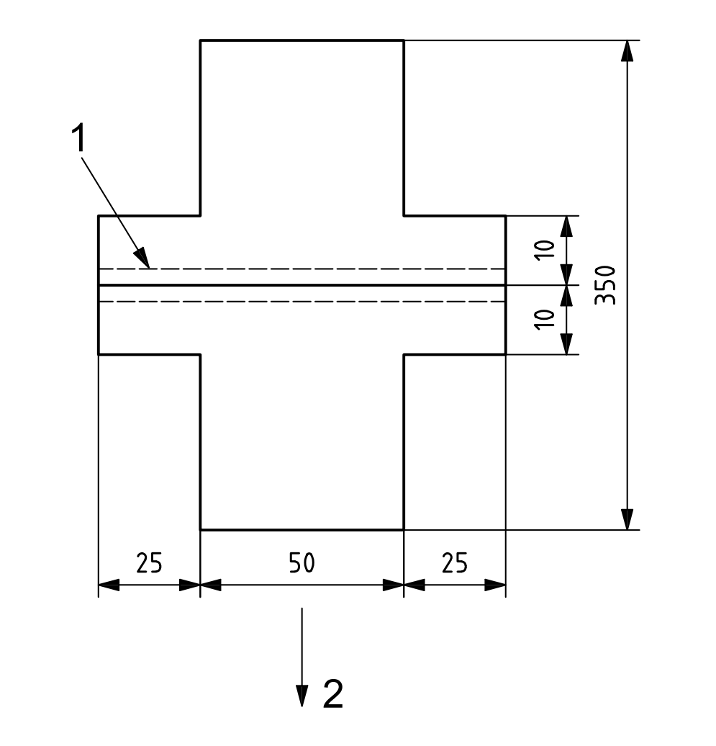
1 — шов; 2 — направление приложения усилия
Рисунок В.1 — Испытуемый образец для измерения прочности на разрыв нижнего шва
Примечание — Может использоваться машина для испытания на растяжение, указанная в В.1.

Приложение С
(обязательное)
Испытания на ударную прочность

С.1 Наполнение мешков для испытаний
Мешки наполняют сыпучей пищевой продукцией, для которой они предназначены, или, если это невозможно, аналогичным сыпучим материалом, для обеспечения одинаковой степени наполнения. Отклонение насыпной плотности и массы аналогичного материала от соответствующих значений пищевой продукции, для которой предназначены мешки, должно быть в пределах ±2 %.
С.2 Испытания на ударную прочность
С.2.1 Общие положения
Испытания на ударную прочность проводят на трех образцах в следующей последовательности:
a) сбрасывание на дно мешка;
b) сбрасывание на плоскую поверхность мешка.
С.2.2 Сбрасывание мешка
Мешок сбрасывают с высоты 1,20 м на дно мешка.
С.2.3 Сбрасывание на плоскую поверхность мешка
Мешок сбрасывают с высоты 1,60 м, дважды на одну плоскую поверхность и дважды на другую плоскую поверхность.
С.2.4 Критерий прохождения испытания на ударную прочность
После каждого падения не должно быть разрыва мешка или потери содержимого. Небольшую утечку в строчки шва мешка не считают дефектом мешка при условии, что при подъеме мешка дальнейшего высыпания продукции не происходит.

Приложение ДА

(справочное)

Сведения о соответствии ссылочных межгосударственных

стандартов международным стандартам, использованным в качестве ссылочных в примененном международном стандарте

Таблица ДА.1
Обозначение ссылочного  межгосударственного стандарта | Степень соответствия | Обозначение и наименование  ссылочного международного стандарта
ГОСТ 12423–2013 (ISO 291:2008) | MOD | ISO 291:2008 «Пластмассы. Стандартные атмосферы для кондиционирования и испытания»
ГОСТ 12807–2003 | MOD | ISO 4915:1991 «Материалы текстильные. Типы стежков. Классификация и терминология»
ГОСТ ISO 13934-1–2021 | IDT | ISO 13934-1:2013 «Материалы и изделия текстильные. Свойства материалов при растяжении. Часть 1. Определение максимального усилия и относительного удлинения при максимальном усилии методом полоски»
ГОСТ ISO 13935-1–2025 | IDT | ISO 13935-1:2014 «Материалы текстильные. Свойства швов на тканях и готовых текстильных изделиях при растяжении. Часть 1. Определение максимального усилия для разрыва шва методом»
Примечание ― В настоящей таблице использованы следующие условные обозначения степени соответствия стандартов:
- MOD ― модифицированные стандарты;
- IDT – идентичные стандарты.

Приложение ДБ
(справочное)

Сопоставление структуры настоящего стандарта со структурой примененного в нем международного стандарта

Таблица ДБ.1
Структура настоящего стандарта | Структура международного стандарта  ISO 23560:2015
Приложение ДА Сведения о соответствии ссылочных межгосударственных  стандартов международным стандартам, использованным в качестве ссылочных в примененном международном стандарте | –
Приложение ДБ Сопоставление структуры настоящего стандарта со структурой примененного в нем международного стандарта | –

Библиография

[1] ISO 4892-3 Пластмассы. Методы экспонирования под лабораторными источниками света. Часть 3. Флуоресцентные УФ-лампы (Plastics. Methods of exposure to laboratory light sources Part 3: Fluorescent UV lamps)

УДК 621.798.151:006.354 МКС 55.080
83.140.99
Ключевые слова: мешки тканые полипропиленовые, ткань, вкладыши, предел прочности на разрыв ткани, относительное удлинение ткани при разрыве, предел прочности на разрыв нижнего шва

Руководитель разработки, разработчик  Председатель ТК 223 |  | П.И. Бобровский

